

**Starta tävling i ny version MyPigeon**

1. **Välj sektion**

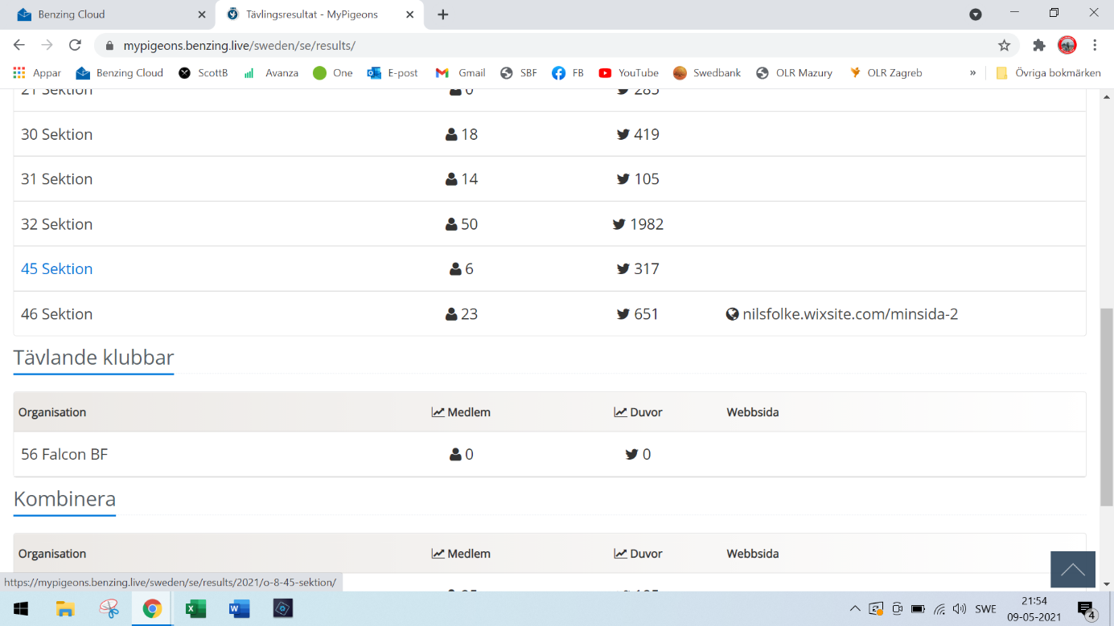

1. **Välj tävling**

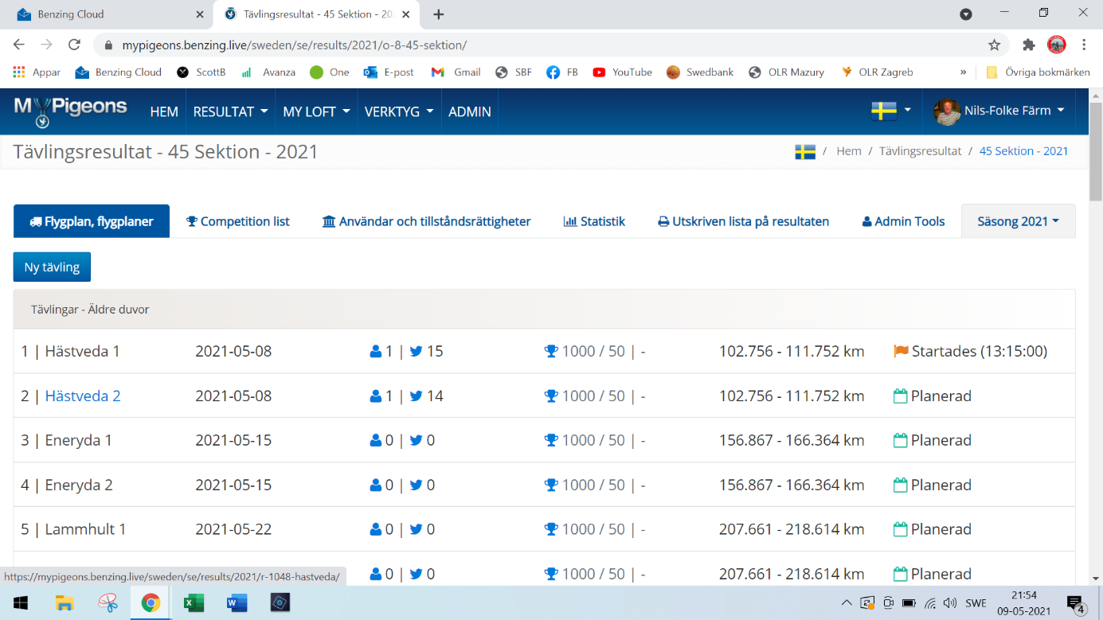

1. **Välj Management**

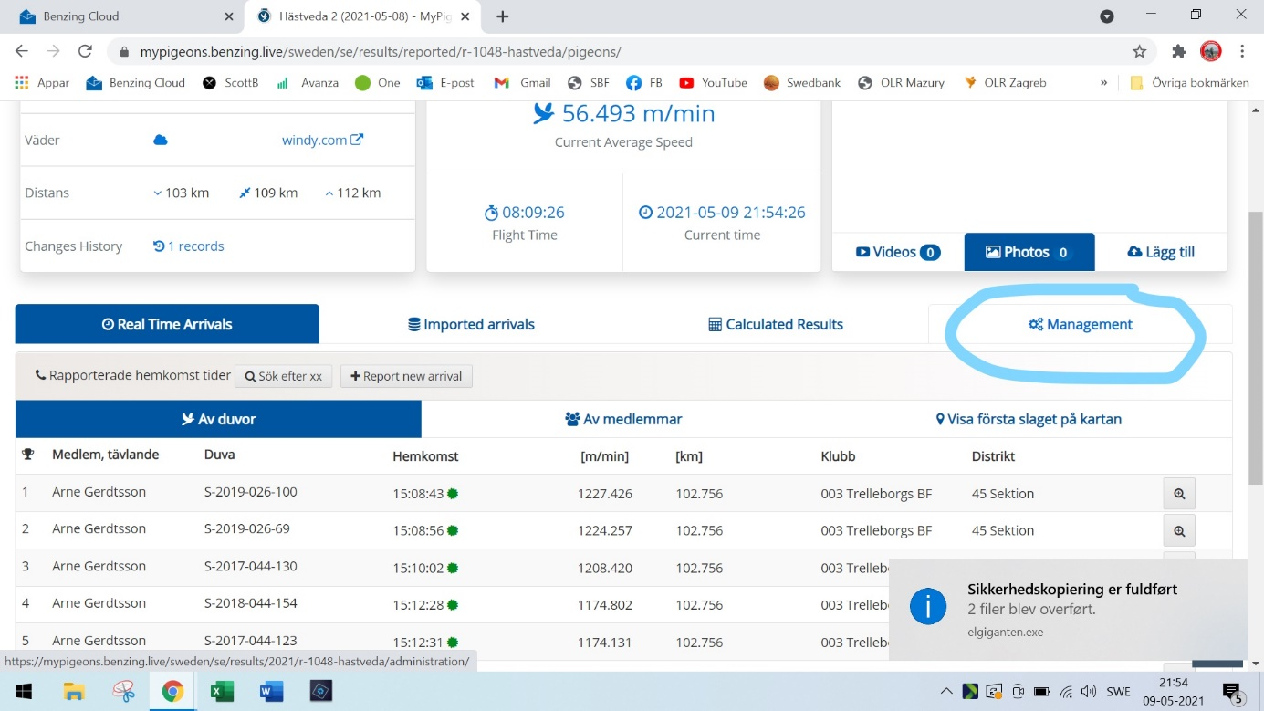

1. **Fyll i uppsläppningstid.**

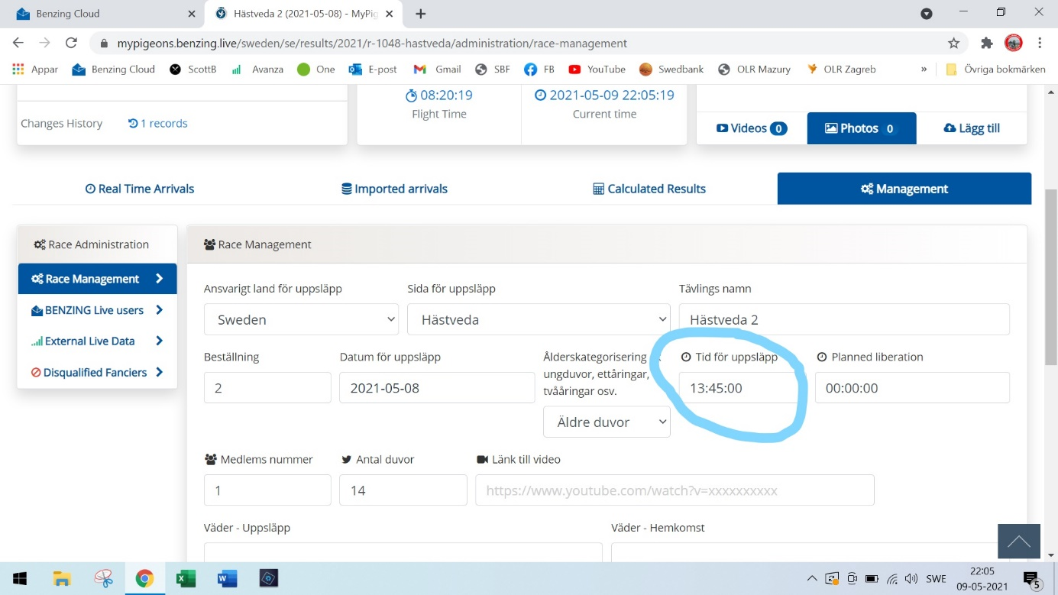

1. **Scrolla ner och tryck på starta**

